附件

酒店位置及交通路线

酒店名称：崇左国际大酒店（崇左吉瑞鑫国际大酒店有限公司）

酒店地址：广西壮族自治区崇左市江州区友谊大道中段905号

酒店电话：0771-5966666

酒店位置图：

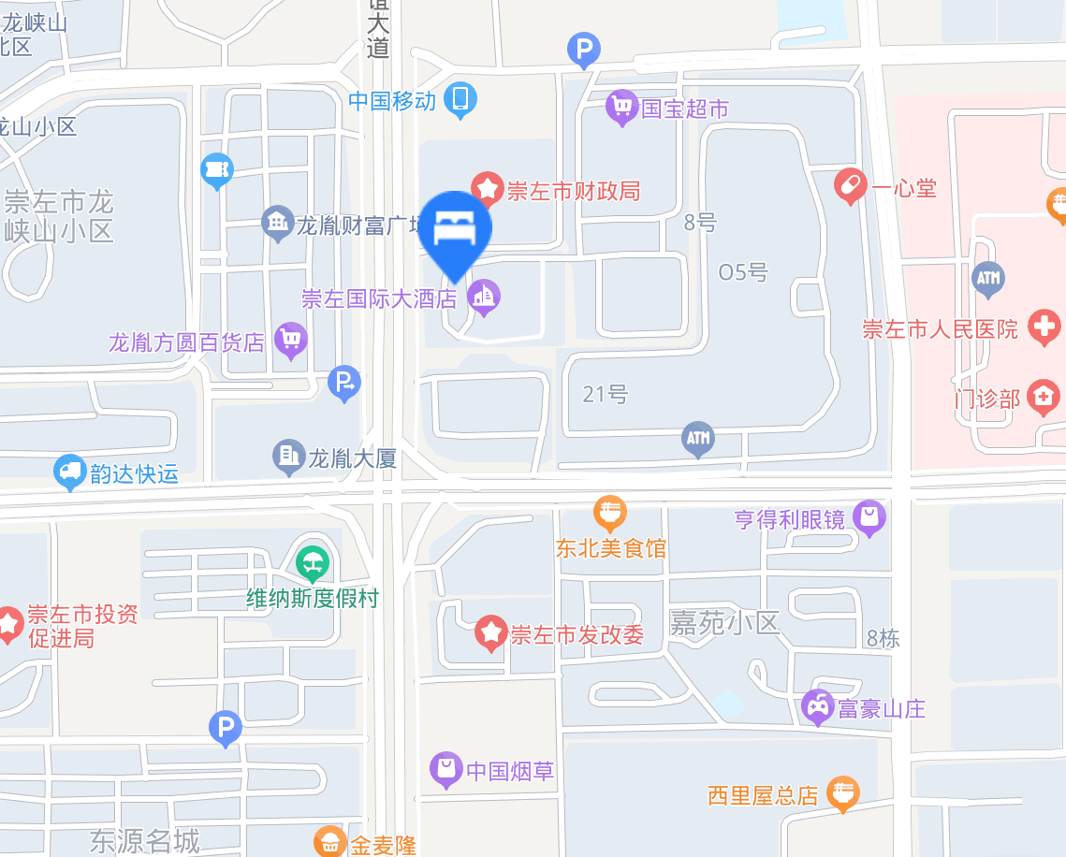

乘车路线

崇左南站至酒店

自南站乘3路至友谊龙峡山路口站下车即到；

若直接乘出租车前往，约6公里。